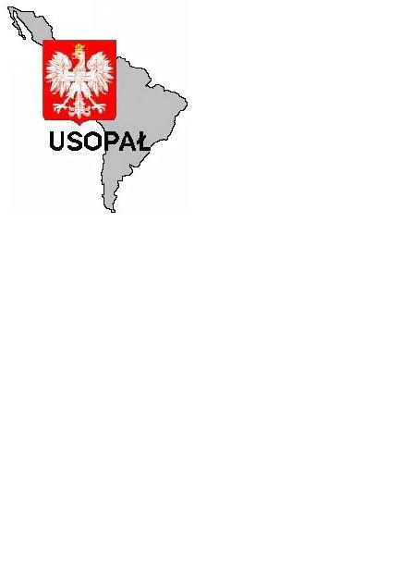
Unia Stowarzyszeń i Organizacji Polskich
Ameryki Łacińskiej
Unión de Sociedades y Organizaciones
Polonesas en América Latina

Siedziba główna w Urugwaju - 21 de Septiembre 3132 -11300 Montevideo
Tel: (5982) 710 3712 - Fax 711 19 03 - usopal@netgate.com.uy - www.usopal.com

Montevideo, 24 listopada 2010 r.
ZAWIADOMIENIE

Informujemy, że 17 grudnia 2010 roku, o godzinie 9.30, w Sądzie Rejonowym na ul. Ogrodowej 51a, w sali nr 4, odbędzie się kolejny etap procesu sądowego w sprawie karnej, wytoczonej przez Pana Prezesa Jana Kobylańskiego przeciwko 19 oszczercom ze świata mediów i polityki: Mikołajowi Lizutowi, Hannie Recman, Dominikowi Sadowskiemu, Jackowi Hołubowi, Karolowi Doleckiemu, dziennikarzowi o pseudonimie KID, dziennikarzowi o pseudonimie KNYSZ, dziennikarzowi o pseudonimie GW, Adamowi Michnikowi, Jerzemu Wójcikowi, Dorocie Wysockiej-Schnepf, Jerzemu Morawskiemu, dziennikarzowi o pseudonimie AKA, Grzegorzowi Gauden, Danielowi Passentowi, Jerzemu Baczyńskiemu, Jarosławowi Gugale, Tomaszowi Wróblewskiemu i Ryszardowi Schnepfowi.
Oskarżeni są antypolakami i kierują nimi motywy antypolskich interesów politycznych, społecznych oraz ekonomicznych. Takie postępowanie winno być zdecydowanie napiętnowane, a osoby, które dopuszczają się kłamstw i pomówień nie powinny pozostać bezkarne. Wyczerpującą dokumentację na ten temat zawiera książka prof. Jerzego R. Nowaka, ”Potępiany za patriotyzm”. Prosimy, aby została ona uznana za niepodważalny dowód i wzięta pod uwagę w tym procesie.
Prosimy wszystkich patriotów, którzy mogą być obecni, o uczestnictwo w rozprawach. Nie zapominajmy o tym, że sprawa została wniesiona przez naszego adwokata, Mec. A. Lew-Mirskiego już ponad 5 lat temu na Wydziale Karnym. Opieszałość tego procesu jest niewiarygodna.

Leonor Adami
Dyrektor Biura USOPAŁ

